Тематическая неделя «Растительный мир»
Возрастная категория 6-7 лет

Образовательная деятельность | Материалы и оборудование
Речевое развитие  Рассказы по картинкам  Формирование элементарных математических представлений (ФЭМП)  Художественно-эстетическое развитие | Совершенствовать умение детей составлять рассказы по картинкам с последовательно развивающимся действием.  Неудачная прогулка.  Взрослый просит ребёнка разложить сюжетные картинки в логической последовательности, ответить на вопросы полным ответом и самостоятельно составить рассказ.  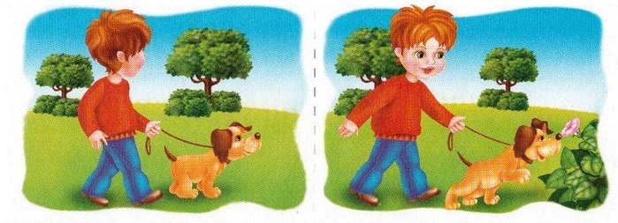  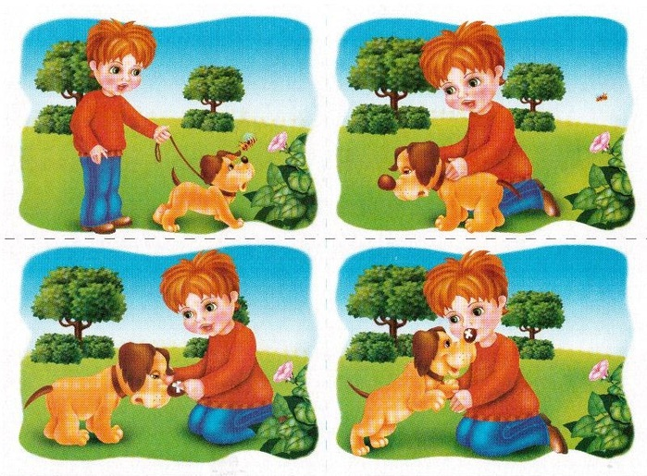  1. Ответить на вопросы:  Назови, кого ты видишь на картинке. Придумай имя мальчику и кличку собаке.  Где гулял мальчик со своей собакой  Что увидела собака и куда побежала?  Кто вылетел из яркого цветка?  Что маленькая пчёлка делала в цветке?  Почему пчёлка укусила собаку?  Что случилось с собакой после укуса пчелы?  Расскажи, как мальчик помог своей собаке?  2.Составить рассказ.  Образец рассказа «Неудачная прогулка».  Рассказ ребёнку не читается, а может использоваться в качестве помощи в случае затруднений при составлении детского, авторского рассказа.  Стас и собака Сойка гуляли по аллее парка. Сойка увидела яркий цветок и побежала его нюхать. Собака носом коснулась цветка и он закачался. Из цветка вылетела маленькая пчёлка. Она собирала сладкий нектар. Пчелка разозлилась и укусила собаку за нос. У собаки распух нос, из глаз потекли слезы. Сойка опустила хвост. Стас забеспокоился. Он достал из сумки пластырь и заклеил им собаке нос. Боль успокоилась. Собака лизнула Стаса в щёку и завиляла хвостом. Друзья поспешили домой.  - Продолжить самостоятельно составлять и решать задачи на сложение и вычитание в пределах 10  Закреплять умение считать в прямом и обратном порядке в пределах 20.  Карточки с цифрами от 1 до 10  Карточки с арифметическими знаками +, -,=.  1.Игровое упражнение «Считай дальше».  Взрослый называет число от 1 до 20, ребёнок считает дальше от любого числа. Затем также в обратном порядке  2. Составление и решение задач по чертежу на листе бумаги в клетку  Взрослый: «Начертите отрезок длиной 3 клетки красным карандашом. Синим карандашом продолжить отрезок и нарисовать отрезок длиной в 7 клеток. На какое арифметическое действие можно составить задачу?» (На сложение или вычитание).  Дети составляют задачи. Решение: 3+7=10  10-7=3 или 10-3=7  Физкультминутка  Бабушка кисель варила (Правая рука «помешивает кисель»)  На горушечке, (Кончики пальцев правой и левой руки соединяются, руки расходятся под углом)  В черепушечке (Округленные ладони, смыкаясь, образуют горшок-черепушку)  Для Андрюшечки (Ладонь правой руки ложится на грудь)  Летел, летел соколок  Через бабушкин порог (Ладони скрещиваются, большие пальцы рук цепляются друг за друга. Помахать скрещенными ладонями, как крыльями)  Вот он крыльями забил,  Бабушкин кисель разлил (Руки несколько раз сильно ударяют по бокам, затем вытягиваются вперед и вниз, пальцы растопыриваются)  Вот и нету киселька (Руки развести в стороны)  В черепушечке. У старушечки, (Руки снова показывают горшок-черепушку) На горушечке (Руки вновь показывают горку)  Бабка плачет: «Ай-ай-ай!» (Руки «утирают слезы»)  Не плачь, бабка, не рыдай! (Указательный палец правой руки «грозит бабке») Чтоб ты стала весела,  Мы наварим киселя (Правая рука снова помешивает кисель)  Во-о-от столько (Руки расходятся широко-широко в стороны)  3.Продолжи рисунок  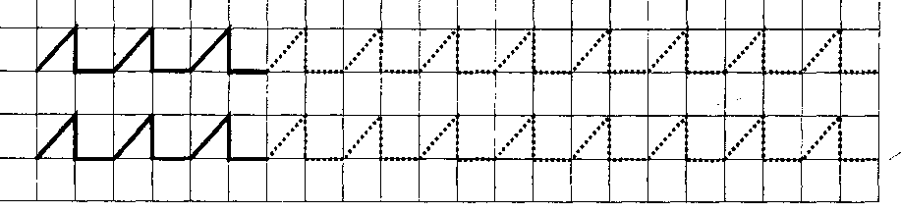  2. Продолжить учить самостоятельно решать задачи на сложение и вычитание в пределах 10.  Карточки с цифрами до 20 и арифметическими знаками.  1.Игровое задание «Выполни задание»  Взрослый даёт задание:  Руки на пояс, повернись направо, руки вперёд, повернись направо, руки вниз, повернись налево и т. д.  2. Решить задачу:  «На птичьем дворе гуляли 10 гусей и кур. Все 6 гусей отправились на пруд. Сколько кур осталось на птичьем дворе?»  Выложить решение с помощью цифр.  3. Графический диктант  Поставьте точку в углу клетки. Диктовать от неё задания.  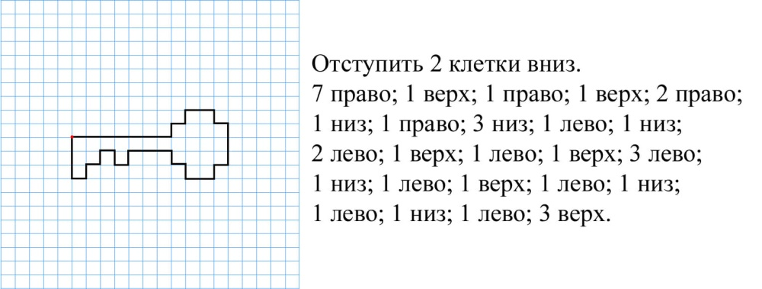  Декоративное рисование «Комнатные цветы»  Акварельные краски, кисточки, простые карандаши, ластики  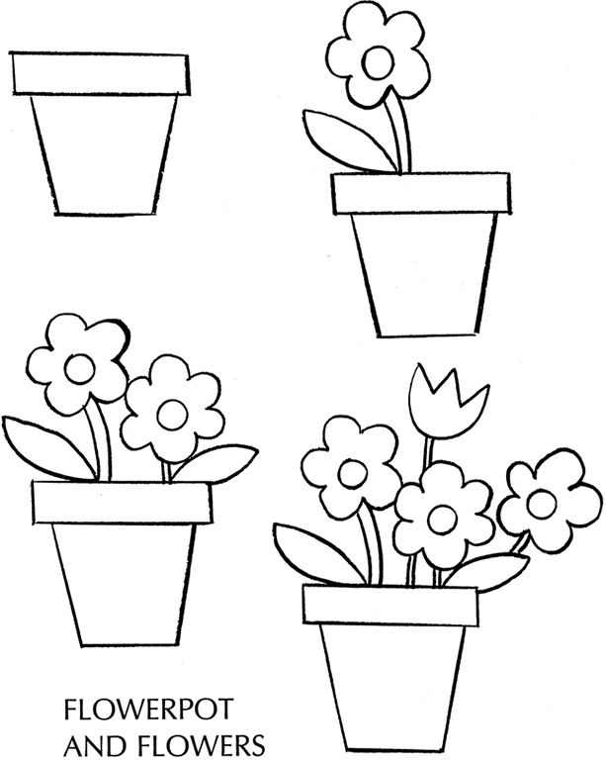  Сначала рисунок выполняется карандашом.  Лепка «Цветы в горшочке»  Пластилин, доски для лепки. Книги сказок с иллюстрациями, игрушки-персонажи сказок.

Консультации для родителей.
7 развивающих игр с пуговицами

Мы много говорили о том, что развитие мелкой моторики неразрывно связано с развитием речи. В этой публикации мне хотелось бы представить игры и упражнения с использованием обыкновенных пуговиц, которые способствуют развитию тактильных ощущений и тонких движений пальцев рук.

Предложите своему ребѐнку для игры пуговицы разной формы, фактуры, величины и цвета. Благодаря таким играм, у детей развивается не только мелкая моторика, но и закрепляется знание формы, цвета и размера.

1. «Большая-маленькая»

Для этой игры нужно взять прозрачный пластиковый контейнер с крышкой и разные по размеру пуговицы. Проделываем в крышке контейнера три отверстия: маленькое, среднее и большое. Объясняем малышу, что маленькую пуговицу нужно вкладывать в маленькое отверстие, среднюю
пуговицу – в среднее, а большую пуговицу – в большое. Для детей двухлетнего возраста будет достаточно двух отверстий.
Эта игра поможет научить ребѐнка различать предметы по величине.

2. «Пуговичный массаж»

Для игры потребуется просторная коробка (можно из-под обуви), пуговицы разного размера и фактуры.
Предложите малышу опустить руку в коробку; поводить ладошками по поверхности пуговиц; захватить пуговицы рукой, а затем разжать руку; погрузить руки глубоко в «пуговичный бассейн»; пересыпать их из одной ладошки в другую; захватывать щепотки пуговиц двумя руками; перекатывать пуговку между ладонями.

3. «Рыбалка»
Берём такую же коробку и много разнообразных пуговиц.
Предлагаем ребёнку ловить рыбку в «море пуговиц». Говорим, что ловить мы её будем руками.
Ребёнок вылавливает «рыбку» и показывает взрослому. Взрослый задаѐт малышу вопросы: «Какая у тебя рыбка? Она большая или маленькая? Круглая или квадратная? Гладкая или шершавая? Какого она цвета?»

Играя в эту игру, ребёнок знакомится с различными свойствами предметов, пополняет словарный запас словами-признаками.
4. «Сортировка»

Предложите малышу разложить пуговицы по цвету: синие в коробочку или баночку, на которой наклеен синий кружок, зелѐные – в коробочку с зелѐным кружком, жѐлтые – с жѐлтым и т.д.

5. «Продолжи ряд»

Начинаем выкладывать ряд из пуговиц с определѐнной закономерностью, например: красная-жѐлтая-красная-жѐлтая. Попросите ребѐнка продолжить ряд, учитывая закономерность.
Затем можно усложнить задание: добавить ещѐ один цвет или взять пуговицы, разные по размеру.

6. «Пуговичные узоры»

Рисуем на листе бумаги линии: прямые, волнистые или зигзагообразные. Предлагаем ребѐнку выложить по линии узоры из пуговиц. А можно выкладывать рисунки по контуру.

7. «Весёлая змейка»

Для этой игры берём пуговицы с крупными дырочками и прочную нитку или леску. Предлагаем малышу нанизывать пуговицы на нитку (леску). Нанизывая пуговицы, ребёнок будет чувствовать пальчиками различные фактуры, одновременно стимулируя, тактильные рецепторы. А маленьким модницам обязательно понравится браслет или ожерелье, которое получится из пуговиц. Организовывая игры с пуговицами, нужно помнить о том, что ребёнок может взять пуговицу в рот или засунуть её в нос. Поэтому взрослый во время игры должен находиться рядом.

И ещё один момент: не стоит затягивать игру. Если вы заметили, что интерес и внимание малыша начинает угасать, похвалите его и сложите пуговицы. Таким образом, игра малышу не наскучит, и с ней будут связаны только положительные эмоции.

Чем заняться с ребёнком дома

ПОДЕЛКА ГУСЬ (насыпная аппликация для детского сада).

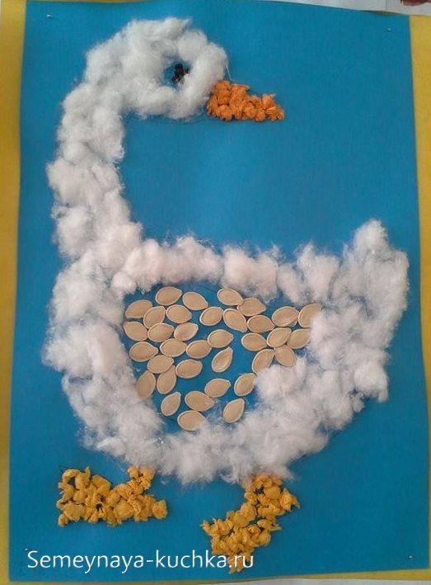

Нам понадобится клей ПВА, листу бумаги, вата, кукурузные хлопья, семечки тыквы. На листе бумаги рисуем очертания гуся. Чтобы не портить фон, сначала нарисуйте гуся на черновике. И тот силуэт, который понравится, вырежьте ножницами (как шаблон) и обведите его на фоновом голубом листе.

Совет – основа для насыпных аппликаций должна быть плотная. Лист из альбома по черчению, кусок ватмана, или лист цветной бумаги, наклеенный на твердую картонку (вырезать от коробки с пиццей). Голубой фон можно получить, если закрасить лист гуашью (разбавляем синюю гуашь с водой) макаем в эту жижу губку для посуды и проводим туда-сюда по листу – так вы быстро и ровно затонируете лист голубым цветом.
Как делать. Заполняем клеем нужную деталь поделки (например лапки) и пока клей ПВА жидкий на него насыпаем кучку мелких крошек от кукурузных хлопьев. Даем полежать (пальцами не трогать, не шевелить, чтобы клей схватился). И потом лишнее ссыпаем на стол. Повторяем так с другими материалами.

